Вот инструкция:

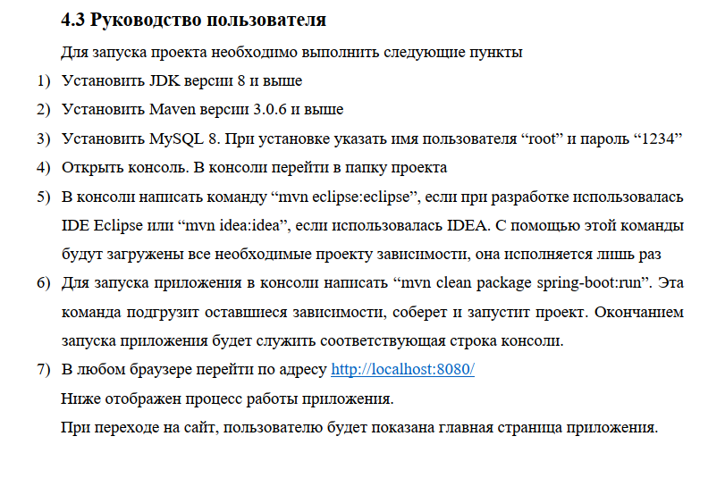

Что делается после третьего пункта:

1. В архиве есть архив с программой. Его нужно открыть и распаковать в удобное место. Я делаю это на рабочий стол
2. В пункте 4 инструкции сказано: открыть консоль и перейти в папке проекта. Открываем консоль (через пуск -> cmd)

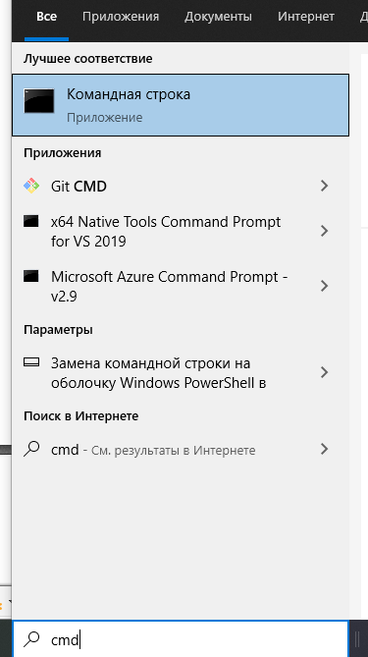

Консоль открыта

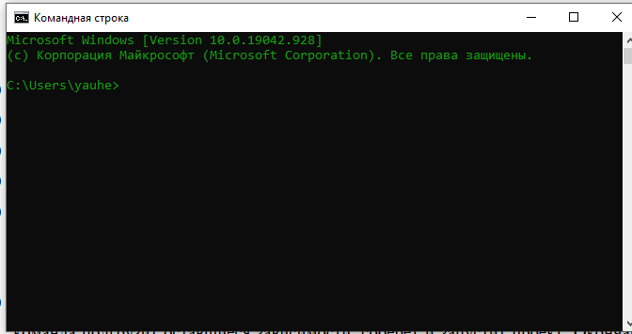

Переходим в консоли в папку проекта: чтобы легче это сделать, открываем папку с программой

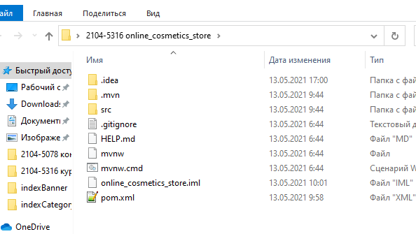

Копируем путь папки

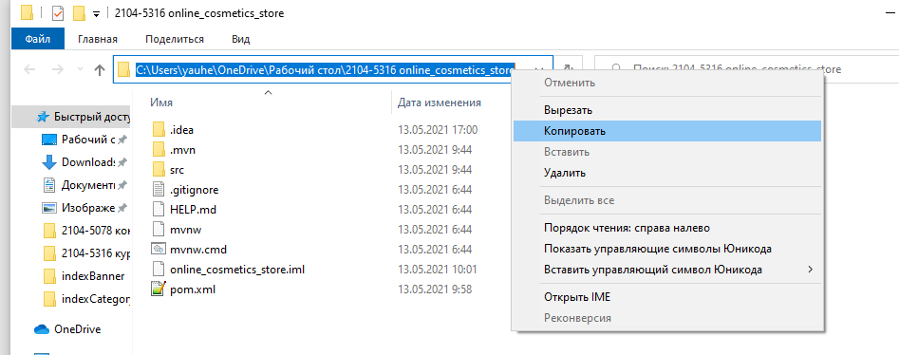

В консоли пишем “cd “ и вставляем скопированный путь (просто щелкнуть правой кнопкой мыши в консоли) и жмем Enter

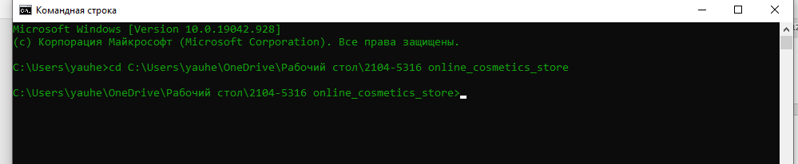

Все, шаг 4 руководство сделан, идем дальше на пункт 5.

Т.к. я пользуюсь Eclipse, то пишу в консоль “mvn eclipse:eclipse”

И жму Enter. Консоль немного побегает и скачает все зависимости

Когда закончит, выведет об этом сообщение

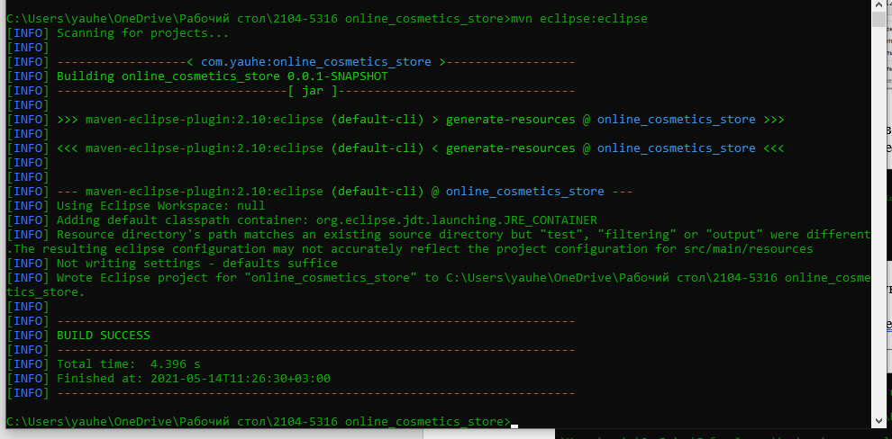

Осталось запустить проект. В консоли пишем “mvn clean package spring-boot:run”

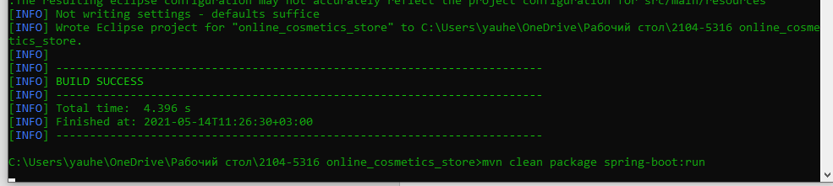

Вывелось сообщение что приложение запустилось

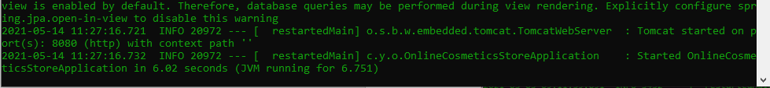

Открываем любой браузер и в адресную строку пишем http://localhost:8080/



Все, приложение запущено



Если консоль выдает сообщение: ""mvn" не является внутренней или внешней - это значит что заказчик не установил мавен. После скачивания архива мавена и его распаковки, нужно в переменных средах указать переменные MAVEN_HOME, в интернете полно инструкций https://timerev.wordpress.com/2019/10/13/установка-maven-на-windows-10/

Если консоль вывела ошибку "java.sql.SQLException: Access denied for user 'root'@'localhost' (using password: YES)" - это значит, что приложение не может подключиться к базе данных. По умолчанию при установке MySQL указывается логин "root" и пароль "1234". Если данные были указаны другие, их нужно изменить в файле "\src\main\resources\application.properties"